**Практика организации обучения с применением дистанционных технологий на примере приложения Zoom**

Осипова С.А., учитель информатики МБОУ СОШ №4 г. Бирска

Переход школ на дистанционный формат обучения поставил перед учителями ряд сложных задач. Педагогические работники оказались в необычной реальности, когда необходимо было быстро приобретать новые компетенции, учиться работать на разных онлайн платформах, переходить из класса в учебном кабинете в виртуальный класс. Большинство коллег с энтузиазмом и большим интересом использовали все возможности современной сети Интернет, чтобы сделать дистанционное обучение эффективным для обучающихся. В частности, активно использовали такие площадки, как YouTube, [uchi.ru](http://uchi.ru/) (далее учи.ру), Zoom (далее зум), порталы «СдамГИА», «Видеоуроки.net» и др., мессенджеры. Эти ресурсы предоставили учителю возможность оперативно объяснять новый материал. Дистанционное образование, на которое были вынуждены перейти российские школы, подтолкнуло учителей к использованию различных ресурсов, приложений, сайтов для облегчения педагогической деятельности. Изучив различные ресурсы, выяснила, что у каждого из них есть как достоинства, так и недостатки. Например, на портале YouTube, можно размещать видеоуроки с неограниченным временем проведения урока доступом. Это является безусловным преимуществом для обучающихся и родителей (законных представителей), так как просмотреть видеоуроки от учителя можно в удобное время, также это позволяет вернуться к материалу и повторить тему. Однако, считаю, что этот контент полезен, когда направлен на объяснение нового материала. Мне этот ресурс очень помог при проведении уроков физики. Контент записывается как виртуальный урок, в котором обучающимся предлагается использовать тетрадь, учебник, файлы, ссылки на различные обучающие ресурсы, тесты, рабочие тетради, делать записи выполняемых в рамках урока упражнений в тетради. Такой формат имеет безусловную ценность при обмене опытом в педагогическом сообществе. Следует также отметить, что портал YouTube может быть использован и как площадка проведения онлайн конференций или онлайн урока.

Я первоначально для проведения онлайн уроков выбрала площадку зум. Хочу поделиться опытом использования данной программы в своей педагогической деятельности и разъяснить особенности её использования. Почему Zoom? Выбор был обусловлен возможностью этой программы транслировать экран учителя сразу всем обучающимся. У меня в кабинете стоит интерактивная панель, поэтому мне удобнее работать на ней, места много, там имеется свою программа Note для записей учителя. Записи можно осуществлять пластиковой палочкой, специальным стилусом. Мне было важно организовать взаимодействие в онлайн режиме с обучающимися в определённый отрезок времени, то есть это «живое» общение в виртуальном пространстве. Для учеников в период дистанционного обучения было важно чувствовать присутствие педагога, иметь возможность задать вопросы по темам (также, как во время очного обучения), получить обратную связь, увидеть своих одноклассников. Для визуализации с использованием использовала презентации, видеофрагменты из Интернета, изображения, фото, виртуальную доску для записей.

Рассмотрим подробнее площадку зум.

Приложение Zoom позволяет проводить встречи (так называемые *конференции*) в режиме онлайн. Конференция может включать в себя до 100 участников. Время бесплатного непрерывного доступа – 40 минут. Точно так же бесплатно можно общаться и дольше, только по истечении 40 минут всем участникам придётся заново подключаться к конференции.

Для того чтобы учитель мог провести онлайн-урок, ему необходимо стать организатором конференции*.* Для этого нужно обязательно зарегистрироваться в программе и впоследствии заходить в неё под своими логином и паролем. Ученикам регистрировать вовсе не обязательно, им достаточно будет просто скачать программу на свой ПК или смартфон.

Zoom даёт возможность провести урок у всего класса или даже нескольких, что позволяет провести урок у целой параллели. Все участники конференции могут видеть друг друга и слышать одновременно. У организатора конференции (учителя) есть функция «отключить звук у всех участников**»**. При использовании данной «кнопки» говорить сможет только организатор (учитель), у остальных же участников (учеников) микрофоны будут отключены. Включить их самостоятельно ученики не смогут. Срочные вопросы или комментарии учащиеся смогут писать в чат (у учеников могут возникнуть проблемы с микрофоном, тогда обратная связь осуществляется через чат). Есть возможность запускать в конференцию из комнаты ожидания, опускать руку, заблокировать конференцию, если все ученики класса уже присутствуют на уроке.

Zoom даёт возможность организатору конференции демонстрировать экран компьютера/ноутбука/телефона. Учитель может показывать и пояснять, например, свои презентации, видеоуроки, открывать наглядные пособия, любые текстовые документы. Всё это будет отражаться у каждого участника конференции. Право на демонстрацию экрана можно передать любому другому участнику, это позволит ученикам показывать свои работы.

В Zoom есть функция доски, собственно, что делает процесс обучения максимально приближенным к привычному обучению в школе.

Бесперебойность работы при стабильном интернете у пользователей и возможность записи онлайн урока.

Указанные выше свойства Zoom позволили организовать проведение онлайн урока в понятной и доступной форме. Обучающиеся с удовольствием посещали онлайн мероприятия, о чём свидетельствуют данные опроса родителей, проведённого по завершению периода дистанционного обучения (см. диаграмму ниже)

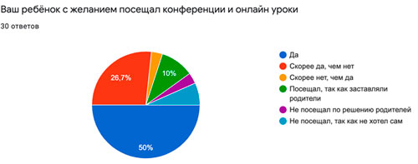

С целью поддержания мотивации на онлайн уроках на каждом уроке обучающимся предлагалась проблема, которую они решали совместно с учителем. Таким образом на онлайн уроке педагог ориентировался не только на предметные результаты, но и на метапредметные.

Для того чтобы заинтересовать детей использовала средства наглядности. Так, на уроках физики в качестве обобщения, использовала рабочие тетради и тесты с ресурса «Vidrouroki.net». Задания содержали проблемную ситуацию, вопрос, явление, все ярко, красочно оформлено, есть возможность просмотреть анимацию. Ребята, предлагали различные варианты ответов, рассуждали, доказывали свою точку зрения. Также для организации обратной связи на уроке использовала задания, в которых несколько вариантов ответа. Обучающиеся могут написать правильный, по их мнению, ответ в чат, поставив число 1 или 2, что позволяет «включить» всех участников онлайн урока в работу. А в качестве домашнего задания предлагались тесты по той теме. Иногда такие короткие тесты применяла в начале урока. С одной стороны, такая разминка позволяет выяснить, насколько усвоен материал предыдущего урока, с другой настраивает обучающихся на плодотворную работу, а с третьей развивает мышление.

Для того чтобы проводить уроки через приложение Zoom, необходимо следующее:

1. У всех участников конференции на устройстве (компьютере или телефоне) должно быть установлено приложение Zoom. Организатор конференции должен зарегистрироваться в приложении (указать свою эл.почту), чтобы иметь возможность проводить онлайн-конференции. Остальным участникам регистрироваться не нужно, при присоединении к конференции они просто вводят свои имя и фамилию.

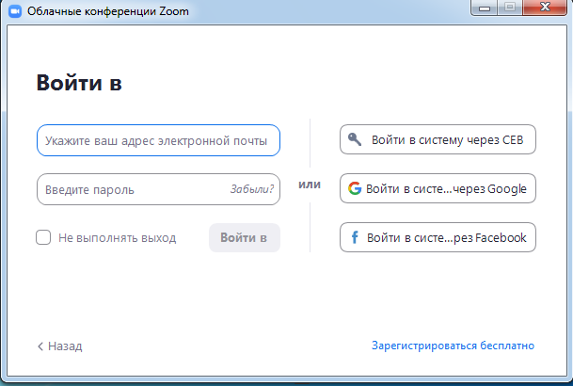2. Перед началом конференции организатору необходимо войти в программу под своими паролем и логином.

Для начала конференции нажимаем синюю кнопку «начать». С этого момента пойдёт отсчёт времени (40 минут) и появится возможность скопировать ссылку на конференцию.

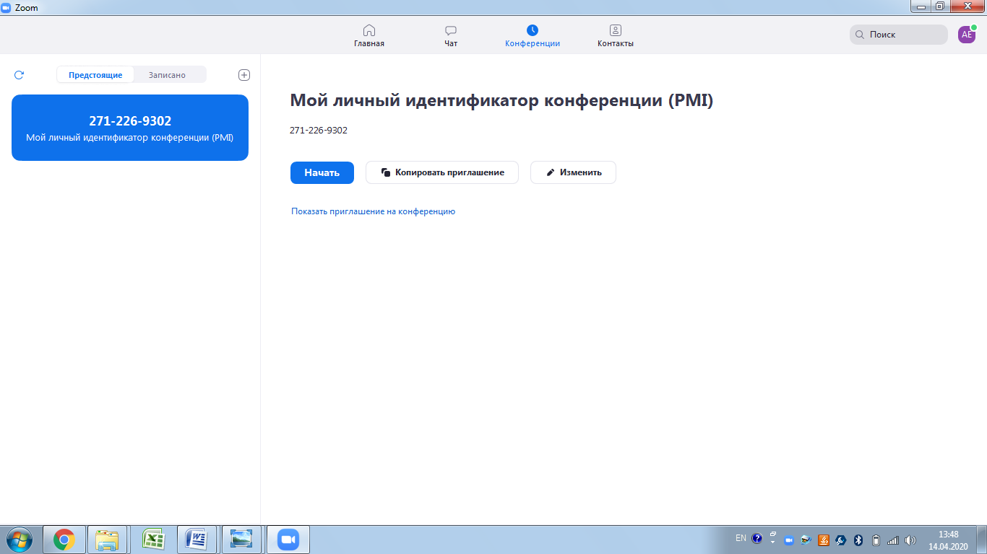3. Для того чтобы пригласить в свою конференции других участников, нужно копировать приглашение (соответствующая кнопка появится на основной панели программы) и прислать приглашение ученикам. Они могут войти в конференцию либо по ссылке, либо по номеру конференции и паролю. Учителю просто нужно нажать кнопку «копировать приглашение» и вставить информацию в общий чат.

4. Участники, которые переходят по ссылке приложения, будут высвечиваться у организатора в программе. Организатору необходимо дать разрешение участникам войти в конференцию. Как только все желающие добавлены в конференцию – можно начинать.

Каждый участник конференции, в том числе организатор, должен разрешить программе использовать звук компьютера/телефона. Если этого не сделать, то организатора конференции будет не слышно. Участник слышит организатора, если напротив фамилии участника высвечивается символ микрофона. Белый микрофон означает, что участник тоже может говорить, красный перечёркнутый микрофон – участника никто слышать не будет.

Хочу сказать о возможных проблемах, возникающих при проведении zoom-конференции и их решение:

1. Если у всех участников конференции будут включены микрофоны, а их качество оставляет желать лучшего, что средства связи начнут «фонить». Решение – отключить всем звук или попросить участников выключить звук у себя самостоятельно.
2. Участники конференции во время показа документов или доски могут рисовать на экране. Если в классе есть шутники, то они непременно воспользуются такой функцией. Решение – отключить комментарии участников в настройках конференции или включить функцию «Показывать авторов комментариев», тогда дети сами сделают замечание хулигану и попросят не мешать.

Обобщая опыт проведения онлайн уроков хочу выделить условия успешного урока в онлайн формате:

1. Чёткая структура урока, изменяющаяся только в зависимости от типа урока, представленная наглядно (в виде презентации, видеофрагмента, web-страницы).
2. Стабильный высокоскоростной доступ в сеть Интернет со стороны учителя и учеников.
3. Наличие заданий на «включение» аудитории в работу на уроке.

Поработав с площадкой Zoom я сделала некоторые выводы. Мои рекомендации по использованию площадки зум для проведения онлайн уроков:

* Не бояться учить детей в онлайн. Профессионалы в оффлайне смогут легко стать профессионалами и в онлайн формате. Благодаря инструкциям разработчиков платформы зум, а также различным видеоматериалам на YouTube с пошаговой демонстрацией работы на платформе, учитель может в короткие сроки освоить использование зум.
* Ориентироваться на доброжелательность и контакт с обучающимися, важна, понятная всем, обратная связь и учёт особенностей вашей аудитории. Как и на обычном уроке, можно давать детям дифференцированные задания, организовывать работу в малых группах. Главное – чётко продумать структуру урока. Например, конференцию в зум можно использовать только на этапе проверки результатов выполнения задания.
* Обеспечивать смену видов деятельности и соблюдение норм СанПин.
* Помнить, что это всё же онлайн-обучение, которое никогда не заменит живого урока.

Таким образом, для меня платформа зум, в сочетании с другими ресурсами, стала отличным проводником в виртуальный мир познания.

Подробную информацию, инструкции, видеоролики и рекомендации можно найти на сайте https://zoom.us/docs/ru-ru/covid19.html.